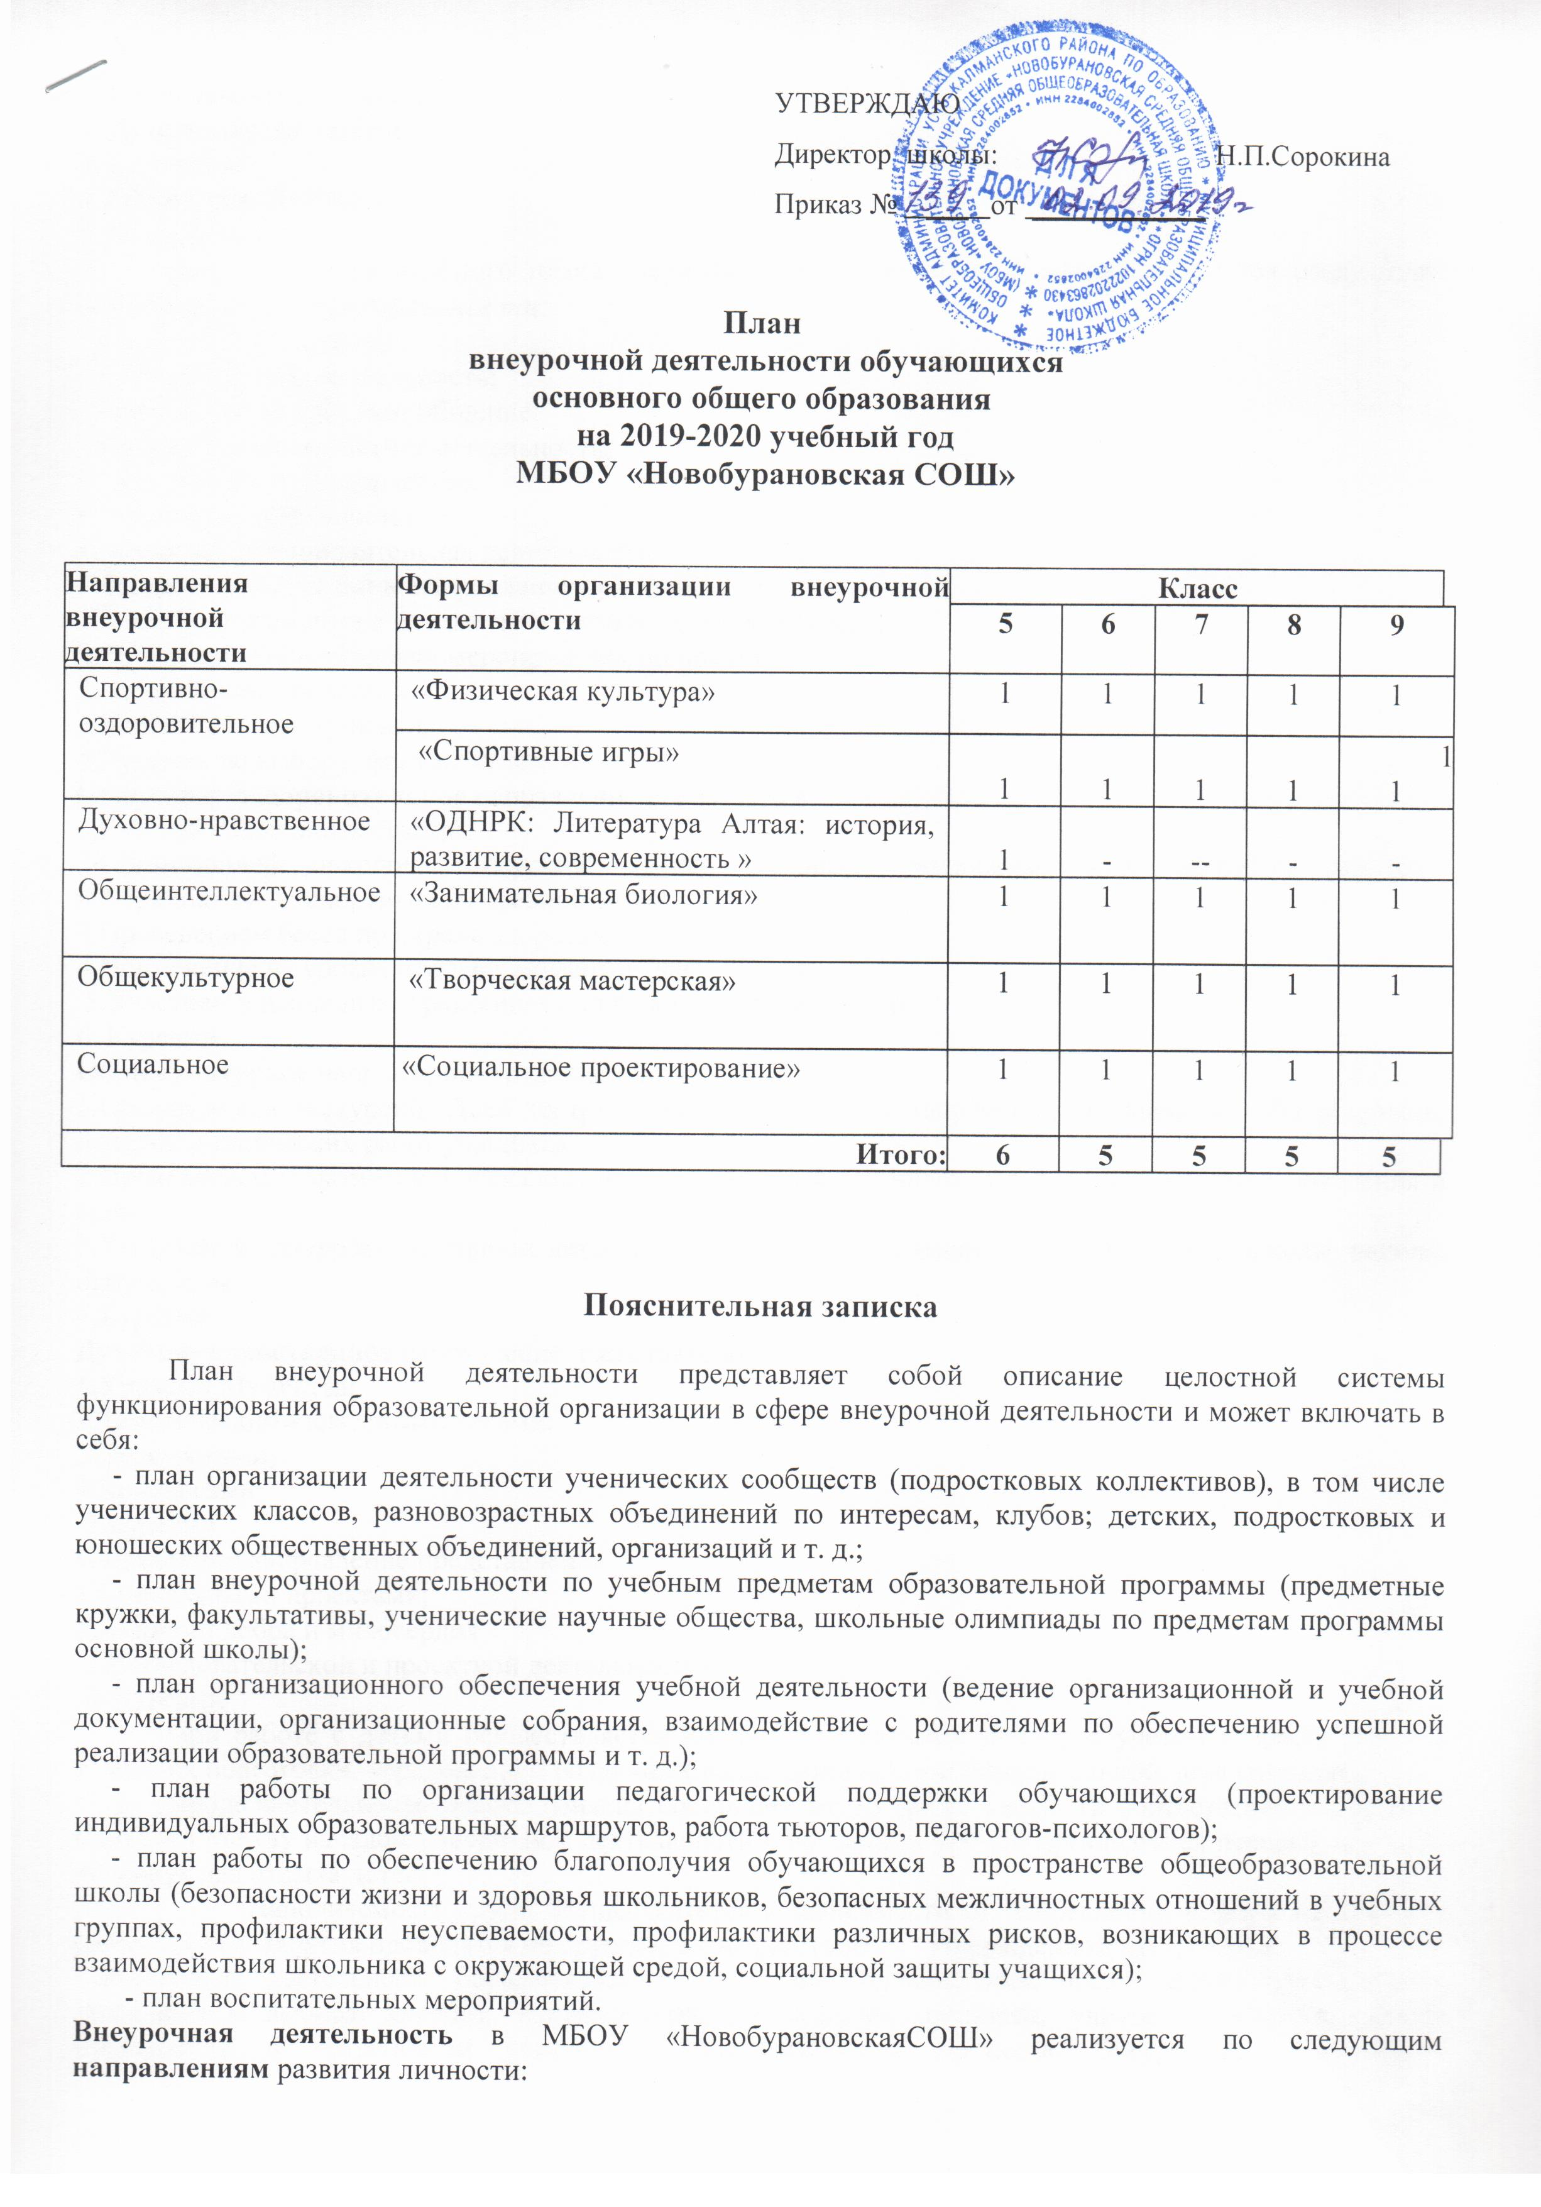 | УТВЕРЖДАЮ  Директор школы: Н.П.Сорокина  Приказ № ___ от ____________

План
внеурочной деятельности обучающихся
основного общего образования
на 2019-2020 учебный год
МБОУ «Новобурановская СОШ»

Направления внеурочной деятельности | Формы организации внеурочной деятельности | Класс
Направления внеурочной деятельности | Формы организации внеурочной деятельности | 5 | 6 | 7 | 8 | 9
Спортивно-оздоровительное | «Физическая культура» | 1 | 1 | 1 | 1 | 1
Спортивно-оздоровительное | «Спортивные игры» | 1 | 1 | 1 | 1 | 11
Духовно-нравственное | «ОДНРК: Литература Алтая: история, развитие, современность » | 1 | - | -- | - | -
Общеинтеллектуальное | «Занимательная биология» | 1 | 1 | 1 | 1 | 1
Общекультурное | «Творческая мастерская» | 1 | 1 | 1 | 1 | 1
Социальное | «Социальное проектирование» | 1 | 1 | 1 | 1 | 1
Итого: |  | 6 | 5 | 5 | 5 | 5

Пояснительная записка
План внеурочной деятельности представляет собой описание целостной системы функционирования образовательной организации в сфере внеурочной деятельности и может включать в себя:
- план организации деятельности ученических сообществ (подростковых коллективов), в том числе ученических классов, разновозрастных объединений по интересам, клубов; детских, подростковых и юношеских общественных объединений, организаций и т. д.;
- план внеурочной деятельности по учебным предметам образовательной программы (предметные кружки, факультативы, ученические научные общества, школьные олимпиады по предметам программы основной школы);
- план организационного обеспечения учебной деятельности (ведение организационной и учебной документации, организационные собрания, взаимодействие с родителями по обеспечению успешной реализации образовательной программы и т. д.);
- план работы по организации педагогической поддержки обучающихся (проектирование индивидуальных образовательных маршрутов, работа тьюторов, педагогов-психологов);
- план работы по обеспечению благополучия обучающихся в пространстве общеобразовательной школы (безопасности жизни и здоровья школьников, безопасных межличностных отношений в учебных группах, профилактики неуспеваемости, профилактики различных рисков, возникающих в процессе взаимодействия школьника с окружающей средой, социальной защиты учащихся);
- план воспитательных мероприятий.
Внеурочная деятельность в МБОУ «НовобурановскаяСОШ» реализуется по следующим направлениям развития личности:
1. Спортивно-оздоровительное
2. Духовно-нравственное
3. Социальное
4. Общеинтеллектуальное
5. Общекультурное.
Для реализации учебного плана внеурочной деятельности в школе используются следующие виды внеурочной деятельности:
- игровая деятельность;
- познавательная деятельность;
- проблемно-ценностное общение;
- коллективная проектная деятельность;
- художественное творчество;
- трудовая деятельность;
- спортивно-оздоровительная деятельность
Общеинтеллектуальное направление представлено:
1. Участием учащихся в предметных олимпиадах и конкурсах;
2. Участием во внеклассных мероприятиях по предметам;
3.Предметными неделями;
4.Библиотечными уроками;
5.Курсами по выбору, факультативами
Спортивно-оздоровительное направление представлено:
1.Работой спортивных секций.
2.Организацией походов, экскурсий, «Дней здоровья», подвижных игр, «Весѐлых стартов», внутришкольных спортивных соревнований.
3.Проведением бесед по охране здоровья.
4.Применение на уроках игровых моментов, физминуток.
5.Участием в школьных и районных спортивных соревнованиях.
6. Курсами
Общекультурное направление представлено:
1.Организацией экскурсий, Дней театра и музея, праздников творчества, выставок детских рисунков, поделок и творческих работ учащихся
2.Проведением тематических классных часов по эстетике внешнего вида ученика, культуре поведения и речи;
3.Участием в конкурсах, выставках детского творчества эстетического цикла на уровне школы, района, округа, края.
4.Курсами
Духовно- нравственное направление представлено:
1.Уроками Мужества;
2.Тематическими классными часами;
3.Экскурсиями;
4.Конкурсами;
5.Курсами
Социальное направление представлено:
1.Социальными проектами;
2.Акциями добра и милосердия
3.Исследовательской и проектной деятельностью;
4. Курсами
При работе с детьми осуществляется дифференцированный подход с учетом возраста детей и этапов их подготовки, чередованием различных видов деятельности (мыслительной, двигательной).
Продолжительность одного занятия составляет от 35 до 40 минут (в соответствии с нормами СанПин.) Между началом внеурочной деятельности и последним уроком организуется перерыв не менее 40 минут для отдыха детей.
Наполняемость групп осуществляется в зависимости от направлений и форм внеурочной деятельности. Занятия проводятся по группам в соответствии с утвержденной программой.
Внеурочная деятельность осуществляемая во второй половине дня, предоставляет обучающимся возможность выбора занятий, направленных на развитие личности, учитывает индивидуальные особенности и потребности участников образовательного процесса. Внеурочная деятельность организуется на добровольной основе, в соответствии с выбором участников образовательных отношений. Время, отведенное на внеурочную деятельность, не учитывается при определении максимально допустимой предельной нагрузки обучающихся.
Организация внеурочной деятельности осуществляется в соответствии с утвержденным расписанием. Расписание занятий внеурочной деятельности составляется с учетом наиболее благоприятного режима труда и отдыха обучающихся. Организация внеурочной деятельности регламентируется Положением о внеурочной деятельности МБОУ «Новобурановская СОШ».Образовательные результаты обучающихся по рабочим программам внеурочной деятельности подлежат индивидуальному учету в форме: портфолио («дневник личных достижений»), тестирование, опрос, творческий отчет, выставка, участие в научно-практических конференциях, спортивных соревнованиях и д.р.
По решению педагогического коллектива, запросов обучающихся и их родителей (законных представителей), план внеурочной деятельности может меняться.

